特種考試交通事業鐵路人員考試佐級考試養路工程類科第二試體能測驗砂包
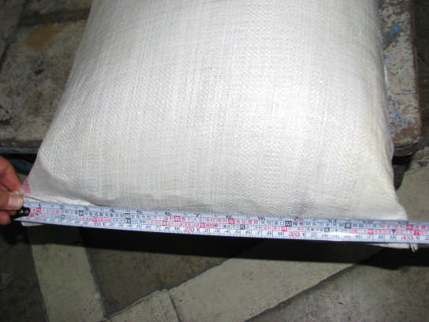

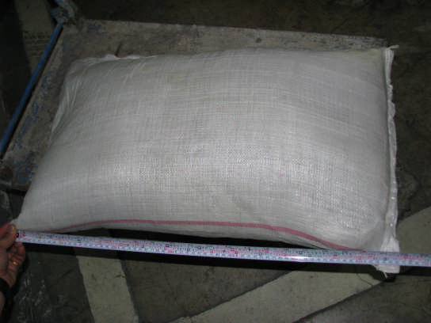

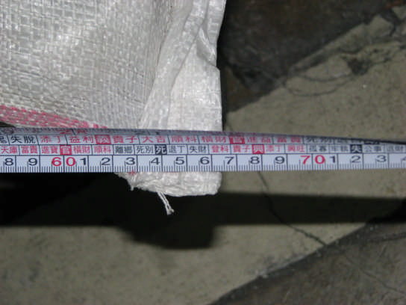

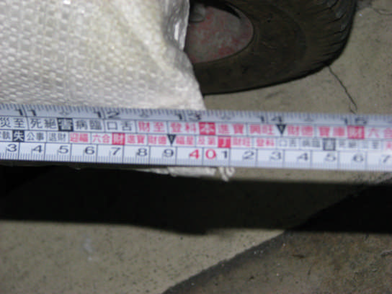

(重量：40 公斤、長度：約 66 公分、寬度：約 40 公分)

